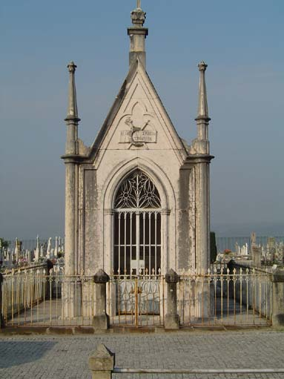

[**Jazigo de Albino de Oliveira Guimarães**](http://www.museu-emigrantes.org/Albino_Oliveira.htm)